สรุปผลการดำเนินงาน

โครงการสนับสนุนกิจการกองทุนพัฒนาบทบาทสตรี

(อบรมเชิงปฏิบัติการ การทำแกงไตปลาแห้ง)
ประจำปีงบประมาณ 2567
วันที่ 9 พฤษภาคม 2567
ณ ศาลาที่ทำการกำนันตำบลห้วยปริก
อำเภอฉวาง จังหวัดนครศรีธรรมราช

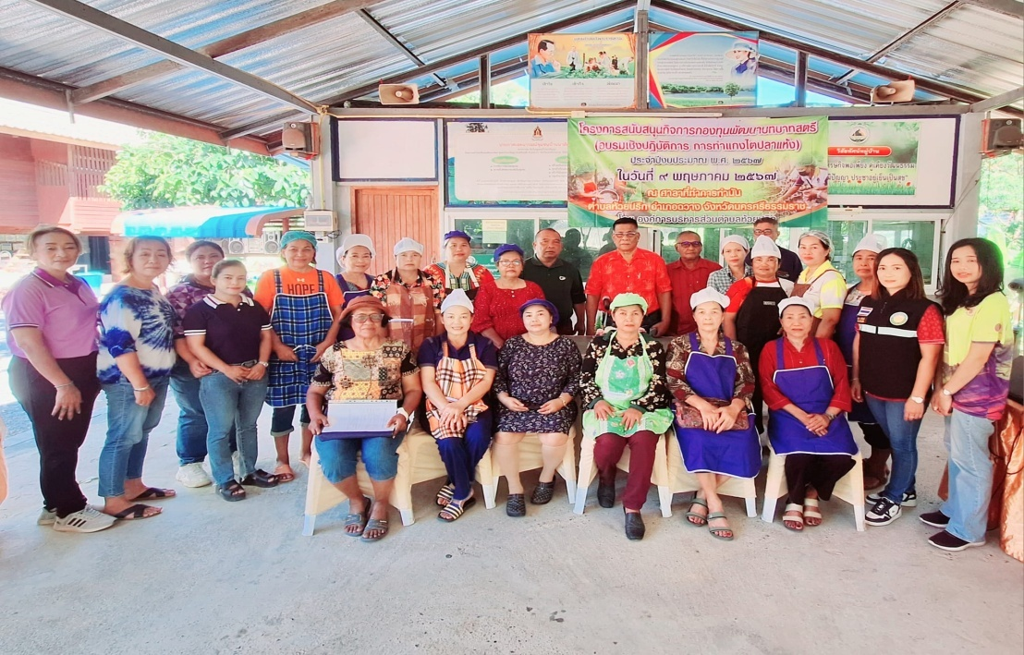

จัดโดย
องค์การบริหารส่วนตำบลห้วยปริก
อำเภอฉวาง จังหวัดนครศรีธรรมราช

สารบัญ

เรื่อง หน้า

บทนำ ๑
วัตถุประสงค์ 1
ระยะเวลาดำเนินการ 1
ผู้รับผิดชอบโครงการ 1
หน่วยงานที่รับผิดชอบ 1
ผู้เข้าร่วมโครงการ 1
ผลการดำเนินกิจกรรม 2
รายงานกิจกรรม 2 - 3
งบประมาณดำเนินการ 3

ภาคผนวก
ภาพกิจกรรม 4-9
รายชื่อผู้เข้าร่วมโครงการ

****************************************

-1-

บทนำ

พระราชบัญญัติสภาตำบลและองค์การบริหารส่วนตำบล พ.ศ.2537 แก้ไขเพิ่มเติม (ฉบับที่ 6)
พ.ศ.2542 มาตรา 67 (6) กำหนดให้องค์การบริหารส่วนตำบลมีอำนาจหน้าที่พัฒนาสตรี เด็กและเยาวชน ผู้สูงอายุ และผู้พิการ และพระราชบัญญัติกำหนดแผนและขั้นตอนการกระจายอำนาจให้แก่องค์กรปกครองส่วนท้องถิ่น พ.ศ.2542 มาตรา 16 (6) การส่งเสริม การฝึก และประกอบอาชีพ เพื่อให้กลุ่มสตรีเป็นต้นแบบให้กับชุมชนในการทำแกงไตปลาแห้ง และเป็นความต้องการของกลุ่มผู้บริโภคเป็นการสร้างอาชีพให้กับชุมชนอีกทางหนึ่งเป็นการแก้ไขปัญหาความยากจน โดยการสร้างงาน สร้างรายได้ ส่งเสริมอาชีพอิสระ และการเพิ่มพูนทักษะ เพื่อปรับเปลี่ยนอาชีพบนพื้นฐานของการลดรายจ่าย สร้างรายได้ ขยายโอกาสให้แก่ประชาชนโดยกำหนดในการส่งเสริมอาชีพให้แก่ประชาชน
องค์การบริหารส่วนตำบลห้วยปริก ได้เล็งเห็นถึงความสำคัญของการส่งเสริมอาชีพให้กับประชาชน
ทั่วไปในพื้นที่ตำบลห้วยปริก เพื่อส่งเสริมการพัฒนาอาชีพให้กับชุมชน ช่วยแก้ไขปัญหาการว่างงานสร้างอาชีพ
เพิ่มรายได้ และสร้างความเข้มแข็งให้กับชุมชนจึงได้จัดทำโครงการสนับสนุนกิจการกองทุนพัฒนาบทบาทสตรี (อบรมเชิงปฏิบัติการ การทำแกงไตปลาแห้ง) ประจำปีงบประมาณ ๒๕๖7 ขึ้น

1. วัตถุประสงค์
เพื่อเป็นการฝึกอบรมอาชีพระยะสั้นให้กับกลุ่มสตรี แม่บ้าน และประชาชนทั่วไป เพื่อส่งเสริมการรวมกลุ่มให้เกิดการเรียนรู้สามารถพึ่งตนเองและเพิ่มรายได้ให้แก่ประชาชน และให้ผู้เข้ารับการอบรมใช้เวลาว่างให้เกิดประโยชน์ในลักษณะการรวมกลุ่ม เป็นการร่วมกันคิด ร่วมทำและร่วมกันพัฒนา ก่อให้เกิดความรักความสามัคคีในชุมชน เรียนรู้ ต่อยอดพัฒนาอาชีพต่อไป
2. ระยะเวลาดำเนินการ
วันที่ 9 เดือนพฤษภาคม พ.ศ.2567

3. ผู้รับผิดชอบโครงการ
นางนิตยา สุวรรณภักดี ตำแหน่งนักพัฒนาชุมชน

4. หน่วยงานที่รับผิดชอบโครงการ
องค์การบริหารส่วนตำบลห้วยปริก

5. ผู้เข้าร่วมโครงการ
- กลุ่มสตรี ประชาชนในเขตตำบลห้วยปริก จำนวน 24 คน
- คณะเจ้าหน้าที่องค์การบริหารส่วนตำบลห้วยปริก จำนวน 4 คน
รวมทั้งสิ้น 28 คน

/ผลการ...

-2-

6. ผลการดำเนินการจัดกิจกรรม
การฝึกอบรมสามารถเข้ารับการฝึกอบรมอาชีพระยะสั้นได้ สำหรับบุคคลที่มีเวลาจำกัด ผู้เข้ารับการฝึกอบรมสามารถพึ่งตนเองและเพิ่มรายได้ให้แก่ประชาชนสามารถนำความรู้ ที่ได้รับไปประกอบอาชีพเสริมได้ ผู้เข้ารับการฝึกอบรมสามารถใช้เวลาว่างให้เกิดประโยชน์ในลักษณะการรวมกลุ่ม ก่อให้เกิดความรัก ความสามัคคีในชุมชน สามารถนำความรู้ที่ได้รับไปเสริมสร้างทักษะเรียนรู้ ต่อยอดพัฒนาอาชีพต่อไป
7. รายงานผลการดำเนินงาน
7.1 กำหนดการ
การจัดโครงการสนับสนุนกิจการกองทุนพัฒนาบทบาทสตรี (อบรมเชิงปฏิบัติการ การทำแกงไตปลาแห้ง) ประจำปีงบประมาณ ๒๕๖7 ได้จัดขึ้น ในวันที่ 9 พฤษภาคม 2567 ณ ศาลาที่ทำการกำนันตำบลห้วยปริก อำเภอฉวาง จังหวัดนครศรีธรรมราช
วันที่ 9 พฤษภาคม 2567
เวลา 08.00 น. – 08.30 น. -ลงทะเบียน ณ ศาลาที่ทำการกำนันตำบลห้วยปริก
เวลา 08.30 น. – 09.00 น. -พิธีเปิดการอบรม ในพิธีเปิดได้รับเกียรติจาก จ.ส.ต.นาคินทร์ จิตธรรม นายกองค์การบริหารส่วนตำบลห้วยปริก เป็นประธานในพิธีเปิด และ นางอริศรา ทวีทรัพย์ หัวหน้าสำนักปลัดองค์การบริหารส่วนตำบลห้วยปริก เป็นผู้กล่าวรายงานและชี้แจงวัตถุประสงค์
เวลา 09.00 น.– 10.00 น. –วิทยากรบรรยายให้ความรู้ความเข้าใจเรื่องการทำแกงไตปลาแห้งและการใช้วัสดุในการทำแกงไตปลา
เวลา 10.00 น. – 10.15 น. -พักรับประทานอาหารว่าง
เวลา 11.15 น. – 12.00 น. -จัดเตรียมวัตถุดิบเพื่อใช้ในการทำแกงไตปลาแห้งเพื่อการฝึกปฏิบัติ
เวลา 12.00 น. – 13.00 น. -พักรับประทานอาหารกลางวัน
เวลา 13.00 น.– 15.00 น. –ฝึกปฏิบัติการทำแกงไตปลาแห้งแก่ผู้เข้าร่วมโครงการ
เวลา 15.00 น. – 15.15 น. -พักรับประทานอาหารว่าง
เวลา 15.15 น. – 16.30 น. –ฝึกปฏิบัติการทำแกงไตปลาแห้งผู้เข้าร่วมโครงการ (ต่อ)
-พิธีปิดการอบรม
-ถ่ายรูปพร้อมกัน

8. งบประมาณดำเนินการ
งบประมาณทั้งสิ้น 10,000 บาท (หนึ่งหมื่นบาทถ้วน)
8.1 ค่าอาหาร จำนวน 20 คน ๆ ละ 70.-บาท จำนวน 1 มื้อ เป็นเงิน 1,400.-บาท
8.2 ค่าอาหารว่างและเครื่องดื่ม จำนวน 20 คน ๆ ละ 30.-บาท จำนวน 2 มื้อ เป็นเงิน 1,200.-บาท
8.3 ค่าสมนาคุณวิทยากร จำนวน 1 คน จำนวน 5 ชั่วโมง ๆ ละ 600.-บาท รวมเป็นเงิน 3,000.-บาท

/8.4 ค่าวัสดุ...

-3-

8.4 ค่าวัสดุและอุปกรณ์ในการฝึกอบรม ได้แก่
- ปลา ไตปลา เครื่องแกง ฯลฯ เป็นเงิน 3,760.-บาท
8.5 ค่าใช้จ่ายอื่นที่จำเป็นในการฝึกอบรม ได้แก่
- ค่าป้ายประชาสัมพันธ์โครงการ (ป้ายไวนิล) ขนาด 1.20 ตารางเมตรX2.40 ตารางเมตร เป็นเงิน 576.-บาท
โดยใช้จ่ายในโครงการรวมเป็นเงิน 9,936.-บาท (เก้าพันเก้าร้อยสามสิบหกบาทถ้วน)

หมายเหตุ ค่าใช้จ่ายสามารถถัวเฉลี่ยจ่ายได้ทุกรายการ

-4-

ภาพถ่ายกิจกรรม

โครงการสนับสนุนกิจการกองทุนพัฒนาบทบาทสตรี

(อบรมเชิงปฏิบัติการ การทำแกงไตปลาแห้ง)

ประจำปีงบประมาณ 2567
วันที่ 9 พฤษภาคม 2567
ณ ศาลาที่ทำการกำนันตำบลห้วยปริก
อำเภอฉวาง จังหวัดนครศรีธรรมราช

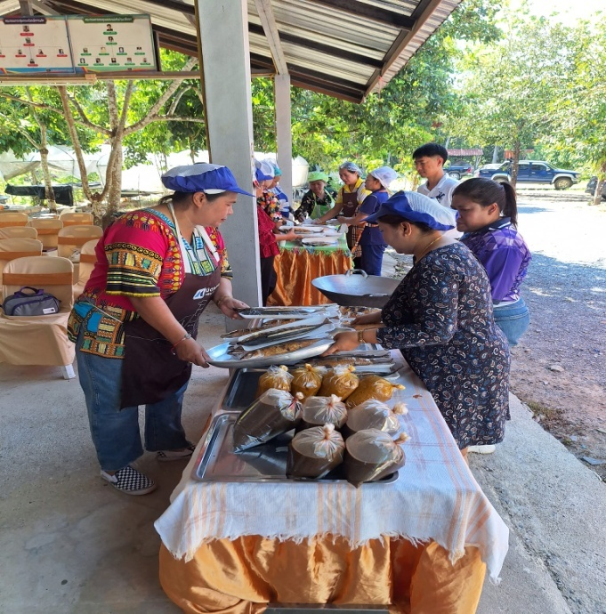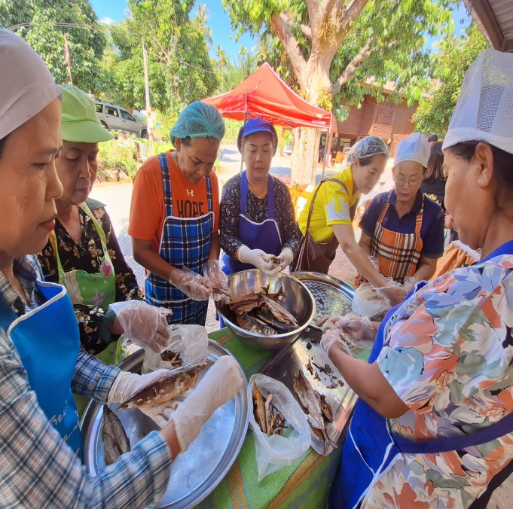

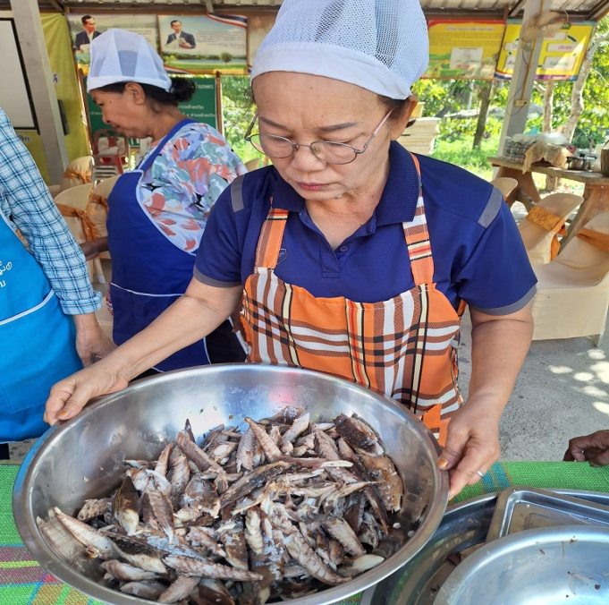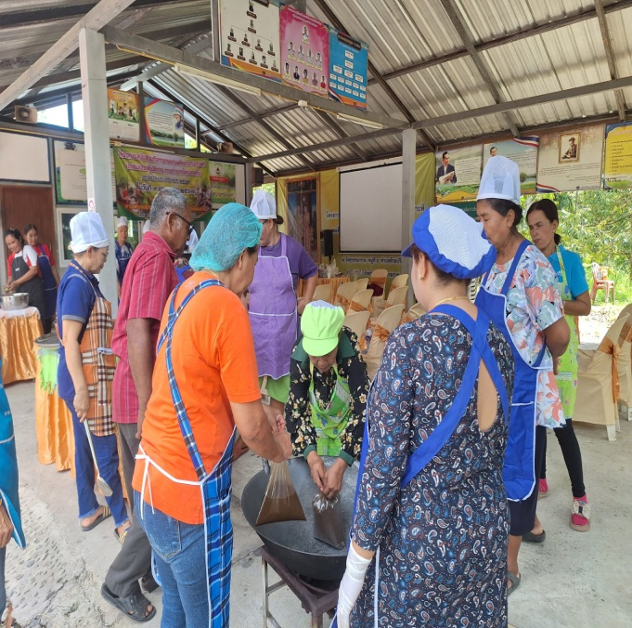

-5-

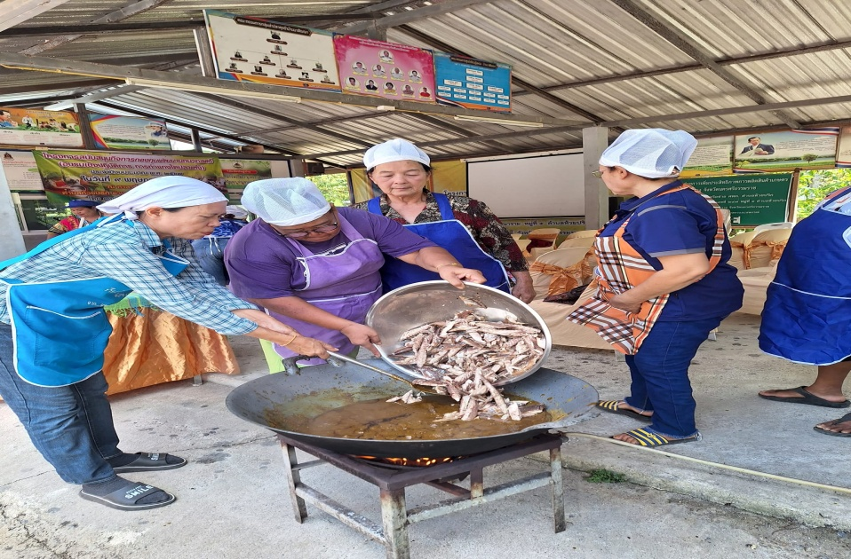

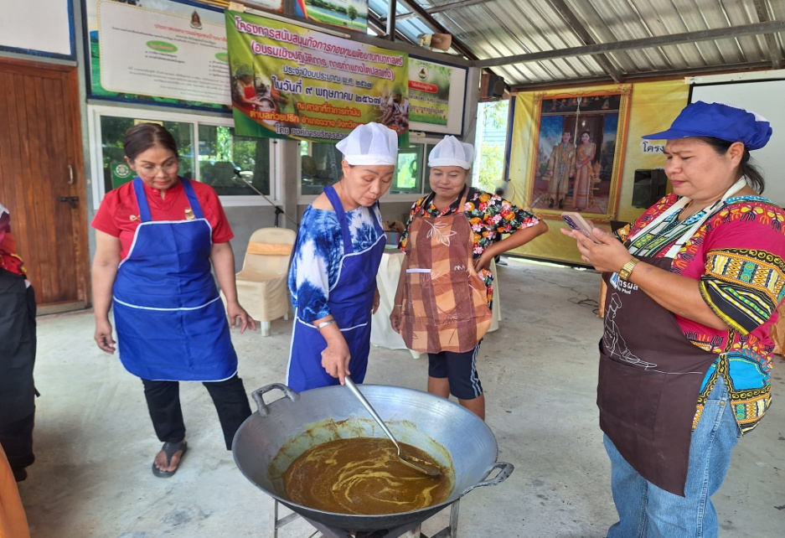

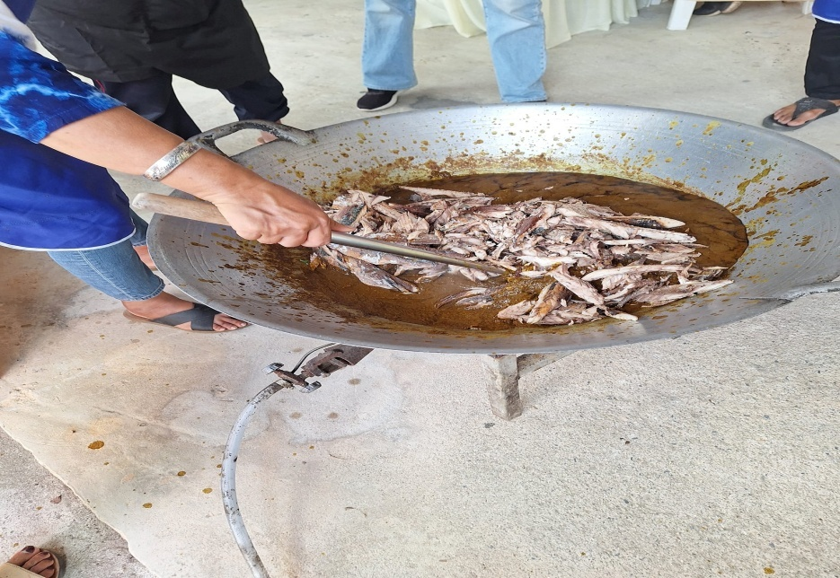

-6-

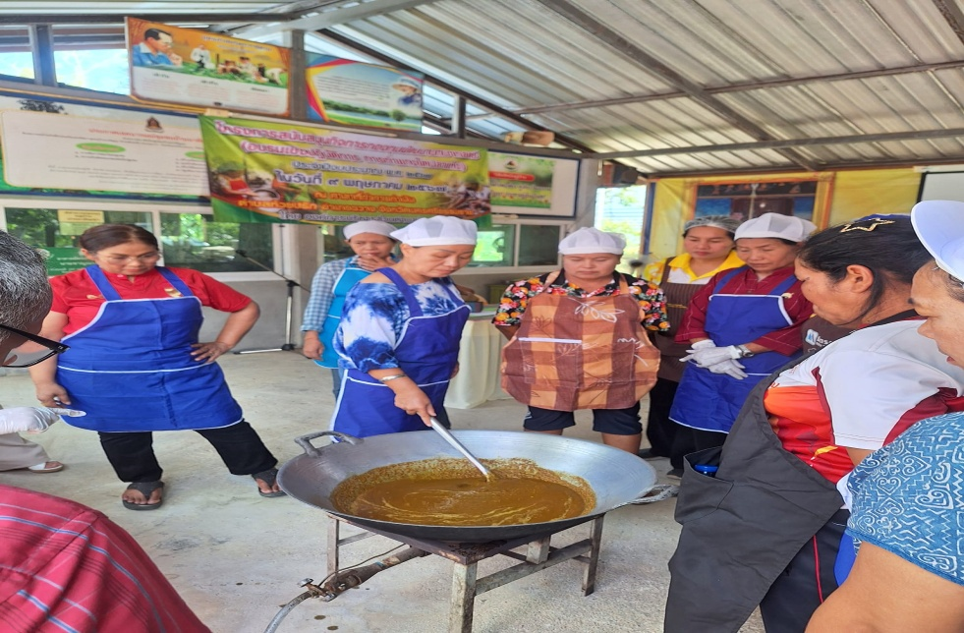

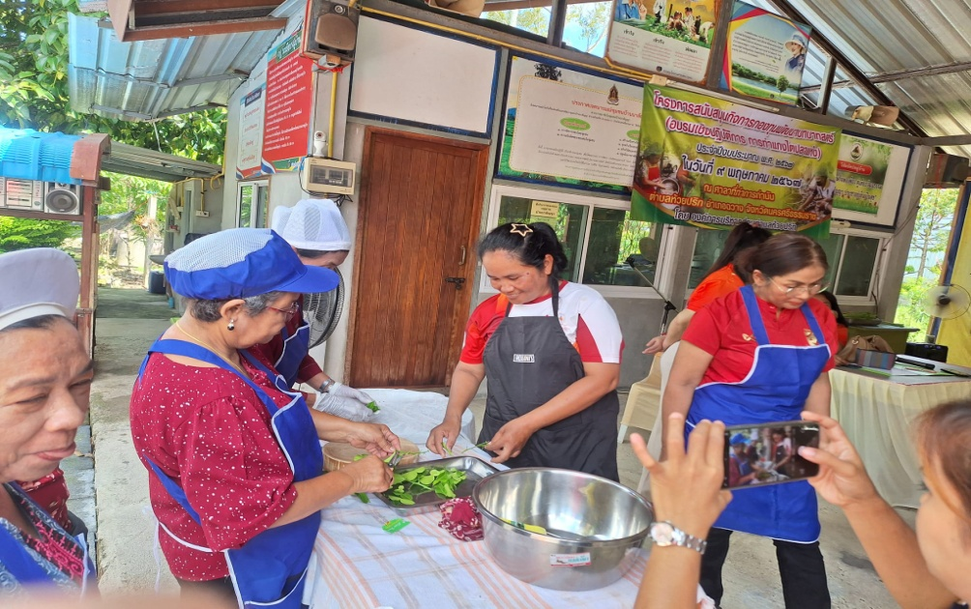

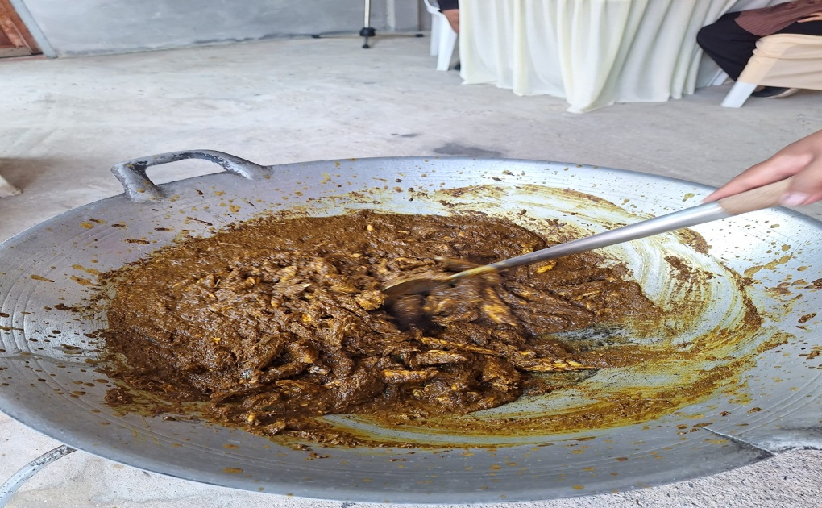

-7-

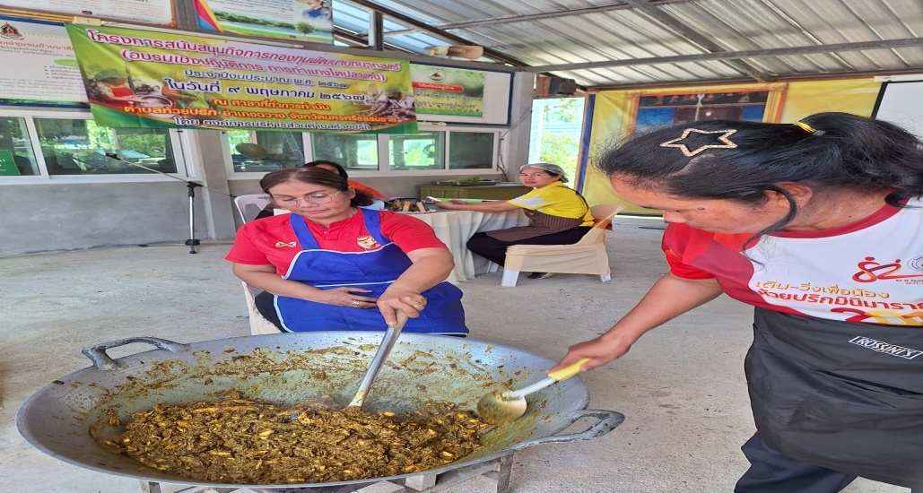

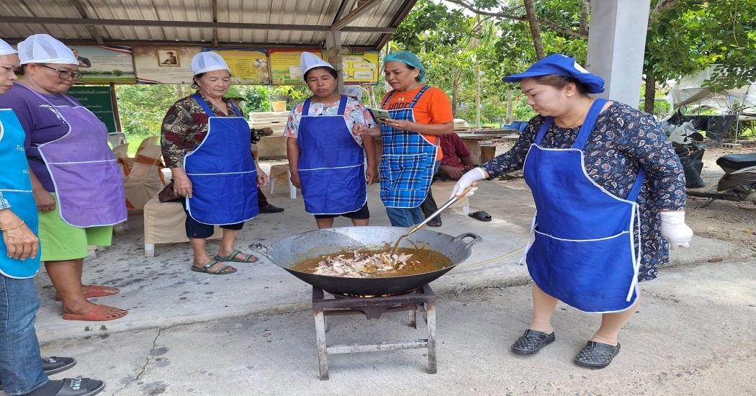

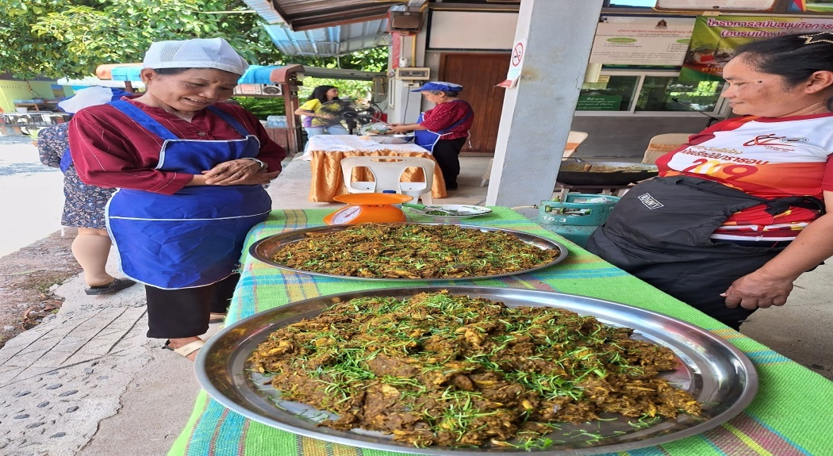

-8-

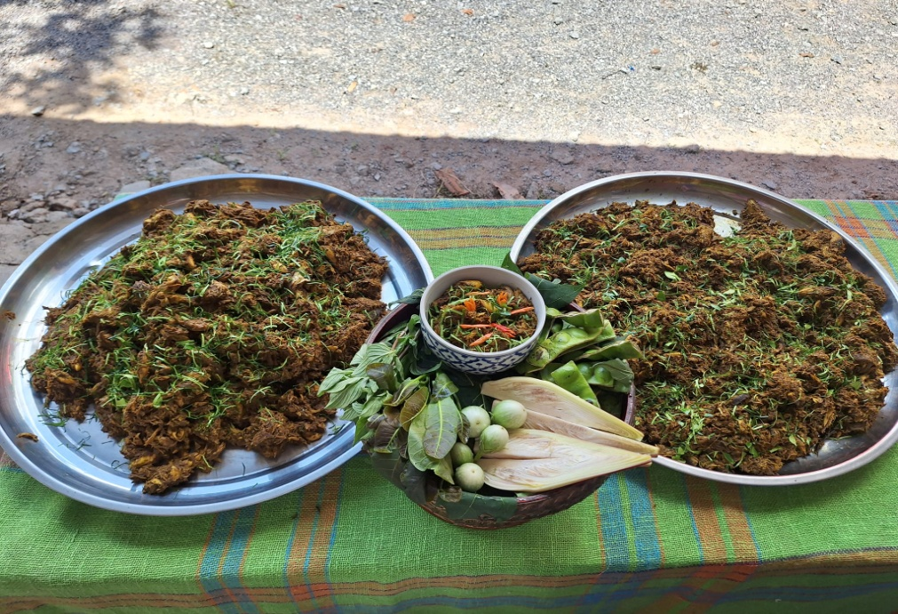

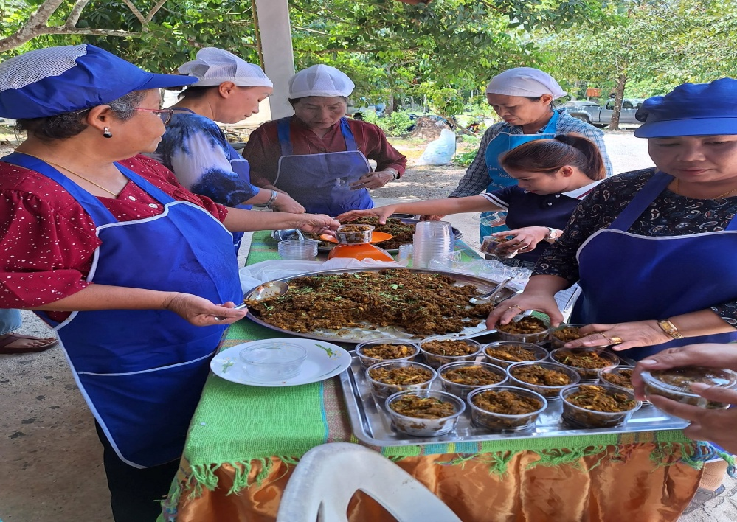

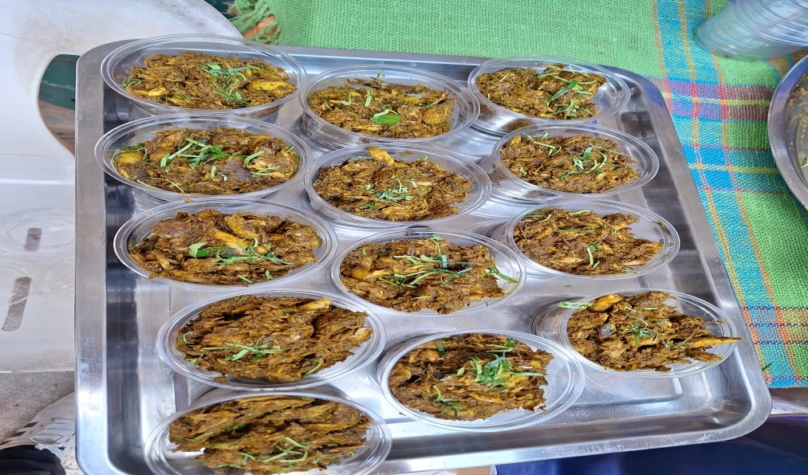

-9-

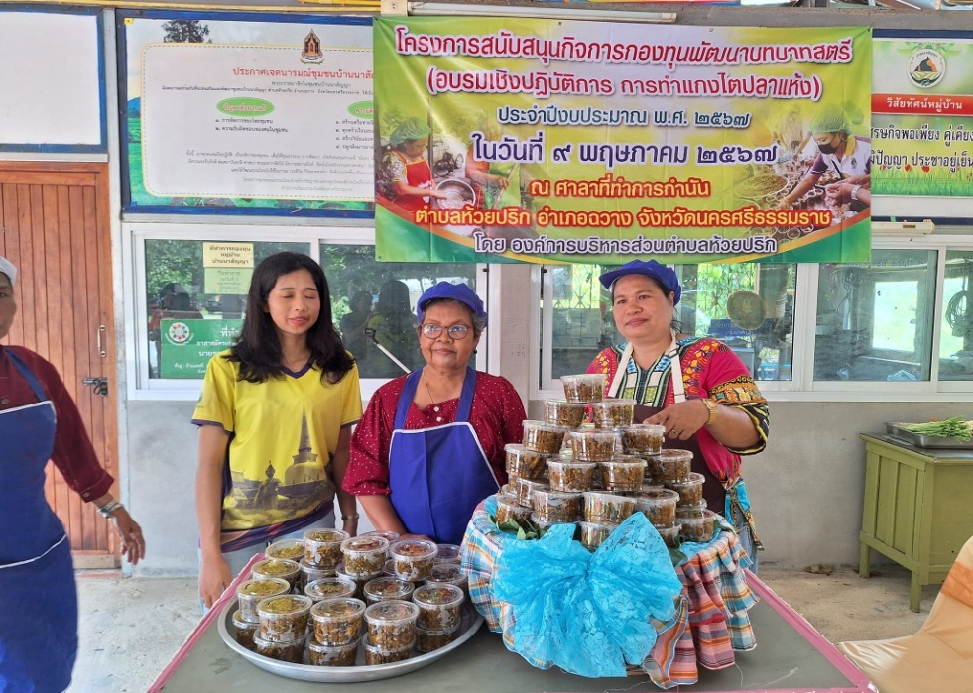

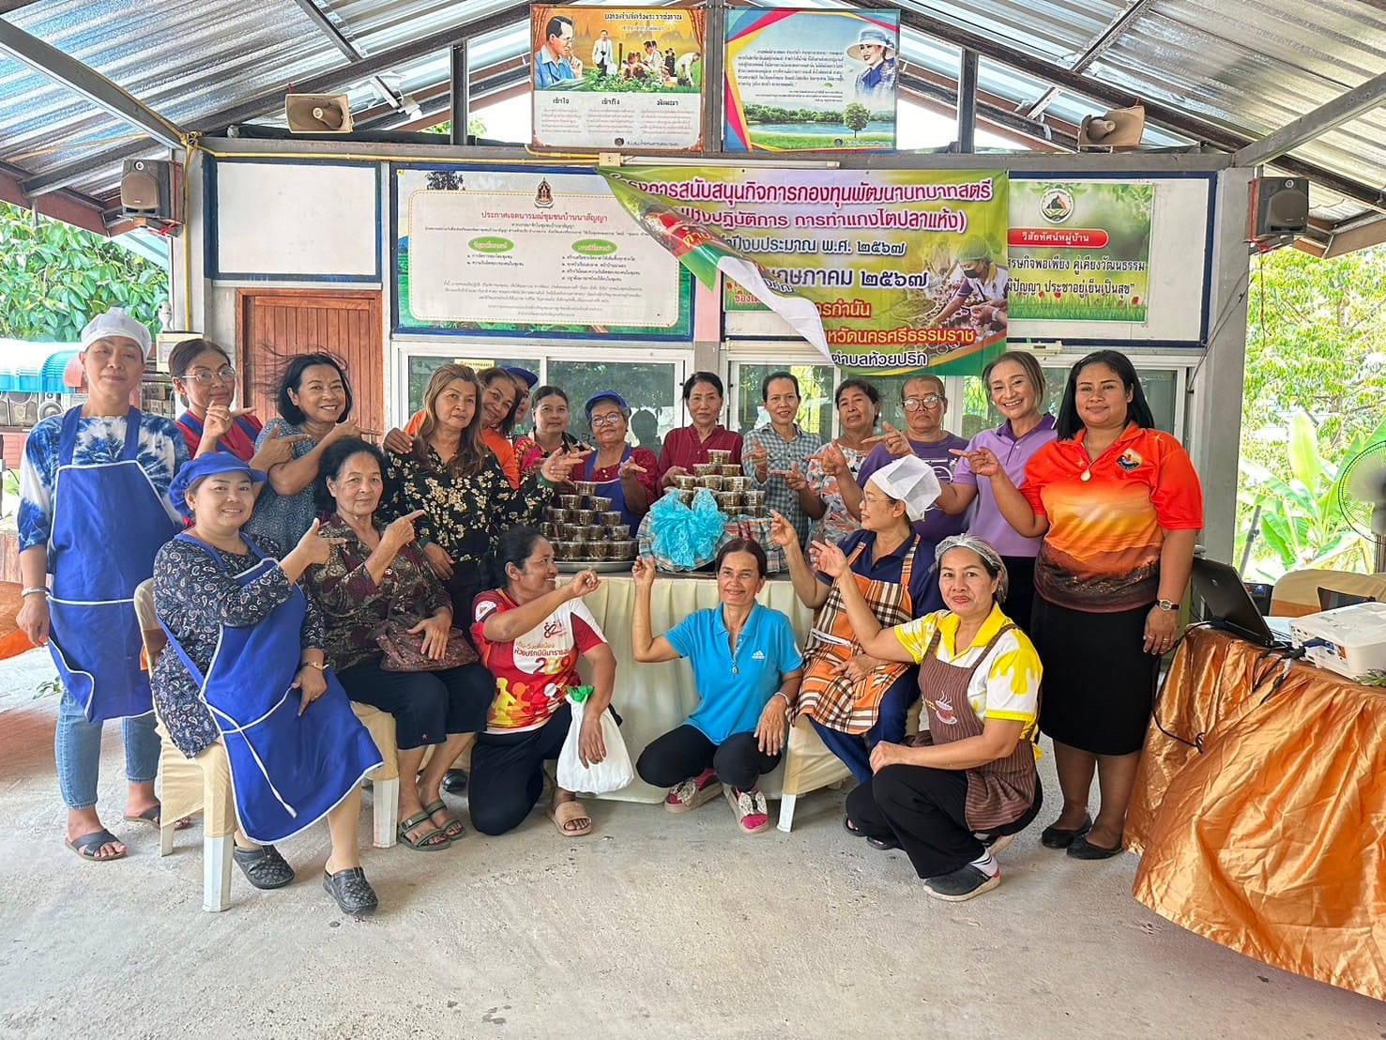

โครงการสนับสนุนกิจการกองทุนพัฒนาบทบาทสตรี

(อบรมเชิงปฏิบัติการ การทำแกงไตปลาแห้ง)
ประจำปีงบประมาณ 2567
วันที่ 9 พฤษภาคม 2567
ณ ศาลาที่ทำการกำนันตำบลห้วยปริก
อำเภอฉวาง จังหวัดนครศรีธรรมราช
